La croce di Roncesvalles
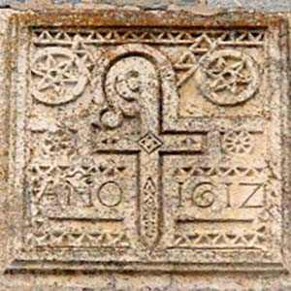Il collado (passo) de Ibañeta ha rappresentato per secoli la migliore via di comunicazione tra Francia e Spagna e quindi ha visto il passaggio ininterrotto di persone, merci e, naturalmente, pellegrini diretti a Santiago.
Proprio per dare assistenza ai pellegrini fu edificato nel XII secolo a Roncesvalles un rifugio/monastero, a cui nei secoli successivi si sono aggiunti la chiesa e altri edifici accessori.
I monaci dell'abbazia adottarono una croce con caratteristiche particolari: la parte superiore compie una curva di 180°, così da suggerire un bastone per aiutarsi nel cammino.

